Documento de Especificação de Requisitos

**JARDIM DAS FLORES 1.0**

|  |  |  |  |  |
| --- | --- | --- | --- | --- |
| Versão | Data | Alterações | Fonte | Autor |
|  |  |  |  |  |
| 1.0 | 23/10/2021 | Incluídos requisitos funcionais e não funcionais a partir da análise do problema levantado sema consulta do cliente. |  | Mateus |
| 1.1 | 25/10/2021 | Alterações provenientes da homologação com o cliente:  Alterado Requisitos:  RF02, RF03, RF05 – Excluído fatores que envolvem plantas alimentícias;  RF06 – Adicionado referência ao Requisito não funcional relacionado a GPS;  RF09 – Excluído;  RF11 – Redução de escopo relacionado a pragas;  RF13, RF14, RF15 – Excluído;  Adicionado Requisitos: RF16, RF17 |  | Mateus |
| 1.1. | 02/11/2021 | Adicionada introdução do documento e visão geral do sistema. |  | Mateus |
| 1.2 | 15/11/2021 | Adicionados informações referentes ao dicionário de dados, refatorado requisitos funcionais de nível de usuário, simplificando os tópicos anteriores, refatorado requisitos não funcionais e refatorado as regras de negócio |  | Mateus |

**SUMÁRIO**

1. INTRODUÇÃO 4

2. VISÃO GERAL DO SISTEMA 5

3. DICIONÁRIO DE DADOS 6

4. USUÁRIOS DO SISTEMA 7

5. REQUISITOS FUNCIONAIS – NÍVEL USUÁRIO 8

6. MODELOS DO SISTEMA 9

7. REQUISITOS FUNCIONAIS – NÍVEL SISTEMA (DETALHAMENTO DE CASOS DE USO) 14

8. REQUISITOS NÃO FUNCIONAIS 18

9. REGRAS DE NEGÓCIO 19

10. ESTRUTURAS DE DADOS 20

11. MATRIZES DE RASTREABILIDADE 22

# INTRODUÇÃO

Acreditando nas soluções que conectam cada vez mais as pessoas, *Anima Software* é uma empresa do Alto Vale do Itajaí que fornece soluções inteligentes para as mais variadas situações do dia a dia, integrando sistemas web com o dia a dia das pessoas. Além de fornecer soluções completas, a empresa presta serviço de assessoria para o levantamento de requisitos de novos softwares para o desenvolvimento posterior.

É justamente nesse aspecto que se apresenta esse documento que tende a apresentar a análise de requisitos do sistema *Jardim das Flores*, software que será desenvolvido pela empresa *MCR Sistemas*, para um viveiro de plantas ornamentais da qual provém o nome do sistema. Assim, entregar-se-á os requisitos do sistema, tanto em nível de usuário como de sistema, apresentação dos casos de uso, protótipos de tela e estruturas de tela a fim de que a empresa solicitante possa desenvolver o sistema proposto.

# VISÃO GERAL DO SISTEMA

A empresa *MCR Sistema*, empresa de software que visa o desenvolvimento de aplicativos simples e fáceis, requereu junto a empresa origem deste documento, a engenharia de requisitos de um aplicativo voltado a atender o viveiro de mudas *Jardim das Flores*, situado no município de Rio do Oeste, Alto Vale do Itajaí.

Diante da alta demanda, e com a finalidade de propor mais acesso aos clientes o viveiro situado no município de Rio do Oeste, entrou em contato com a empresa *MCR Sistemas para* que desenvolvesse um aplicativo afim de informar sobre os produtos do viveiro bem como os cuidados que seria preciso ao adquirir determinada planta.

Assim, o aplicativo desenvolvido deve servir principalmente para orientar o cliente em como prosseguir para a realização da planta e o cuidado que o mesmo deve apresentar para o bem-estar dela. Nestas informações constariam então um passo a passo de como realizar o plantio, cuidado, irrigação, adubação, controle das principais pragas. Além disso, o aplicativo deve fornecer um catálogo das plantas disponíveis no viveiro bem como o seu preço individual. O viveiro já conta com um sistema interno de gerenciamento da propriedade e vendas, então, o aplicativo requerido vem principalmente de encontro com o cliente em si, fornecendo as informações que antes eram apenas internas, para o bem estar da comunidade.

# DICIONÁRIO DE DADOS

Esta seção registra os principais dados levantados pelas técnicas de elicitação de requisitos seus respectivos significados.

|  |  |  |
| --- | --- | --- |
| Dado | Significado | Fonte |
| Plantas ornamentais | Toda planta cultivada por sua beleza. | Dicionário / Mateus |
| Plantas silvestres | Plantas que nascem ou se criam na floresta. Aquele que se referem a lugares específicos. | Dicionário/Mateus |
| Viveiro | Local preparado para a criação de plantas | Mateus |
| Manejo | Se refere ao planejamento de uso racional de plantas, desde o seu plantio, cuidado, controle de doenças, adubagem, poda. | Mateus |

# USUÁRIOS DO SISTEMA

Essa seção descreve todos os usuários do sistema, através do seu papel e da sua responsabilidade.

|  |  |  |
| --- | --- | --- |
| Usuário | Descrição | Funções |
| Cliente | Clientes do Viveiro Jardim das Flores e demais pessoas interessadas pelo cuidado e manutenção de plantas ornamentais. | Aquele a qual todo o sistema se refere, uma vez que terá a possibilidade de consultar as formas de manuseio da planta bem como realizar consultas de plantas disponíveis com seus respectivos preços no viveiro de mudas *Jardim das flores.* |
| Servidor MCR – Sistemas | Sistema implementado em uso no viveiro Jardim das Flores e mantidos pela empresa MCR Sistemas | Aquele com a qual o sistema se comunica para a busca de dados. |

# REQUISITOS FUNCIONAIS – NÍVEL USUÁRIO

Essa seção lista os requisitos do sistema em nível de usuário.

|  |  |  |  |  |
| --- | --- | --- | --- | --- |
| ID | Descrição | Versão | Data | Status |
| RF01 | O sistema deve permitir a função de pesquisa por plantas pelo nome. | 1.0 | 23/10/2021 | Homologado |
| RF02 | O sistema deve ser capaz de classificar os tipos de plantas disponíveis. | 1.0 | 23/10/2021 | Homologado |
| RF03 | O Sistema deve permitir a consulta de plantas disponíveis no viveiro. | 1.0 | 23/10/2021 | Homologado |
| RF04 | O sistema deve permitir consultar informações referentes a uma determinada planta.[1] | 1.0 | 23/10/2021 | Homologado |
| RF05 | O sistema deve permitir consultar informações a respeito do manejo de plantas selecionadas. [2] | 1.0 | 23/10/2021 | Em Análise |
| RF06 | O sistema deve permitir manter o controle do manejo de plantas indicadas. [3] | 1.0 | 15/10/2021 | Em Análise |
| RF07 | O Sistema deve possibilitar a consulta das plantas disponíveis no viveiro. | 1.0 | 15/10/2021 | Em Análise |
| RF08 | O Sistema deve permitir a consulta de plantas disponíveis em estoque. | 1.0 | 15/10/2021 | Em Análise |
| RF09 | O Sistema deve permitir indicar plantas. [4] | 1.0 | 15/10/2021 | Em Análise |
| RF10 | O Sistema deve oferecer um quiz para o usuário | 1.0 | 21/11/2021 | Homologado |
| RF11 | O Sistema deve, a partir dos dados colhidos no quiz, indicar as plantas mais próximos baseadas no perfil. | 1.0 | 21/11/2021 | Homologado |
| RF12 | O Sistema deve permitir que um usuário realize o login no sistema. | 1.0 | 21/11/2021 | Em Análise |
| RF13 | Manter Conta | 1.0 | 21/11/2021 | Em Análise’ |
| RF14 | O Sistema deve notificar o usuário de agendamentos de manejo | 1.0 | 21/11/2021 | Em Análise |

# MODELOS DO SISTEMA

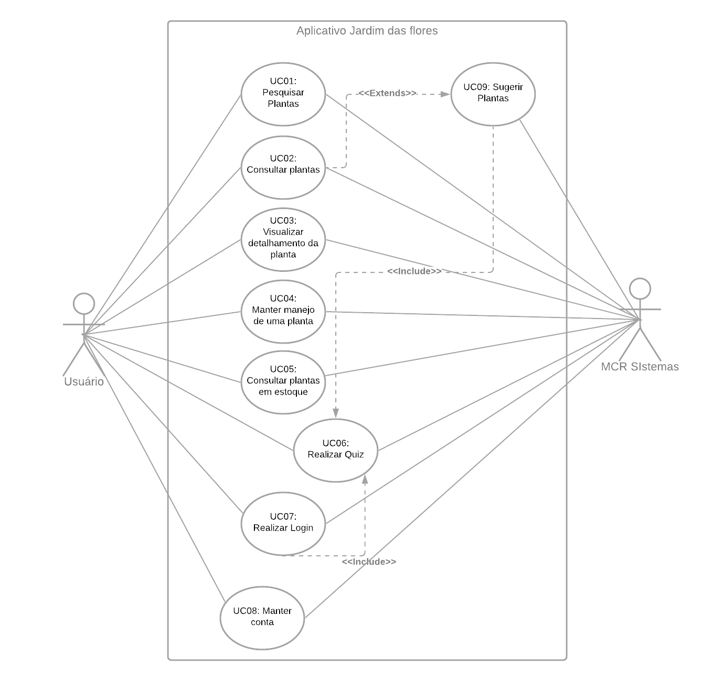Diagrama de Casos de Uso.

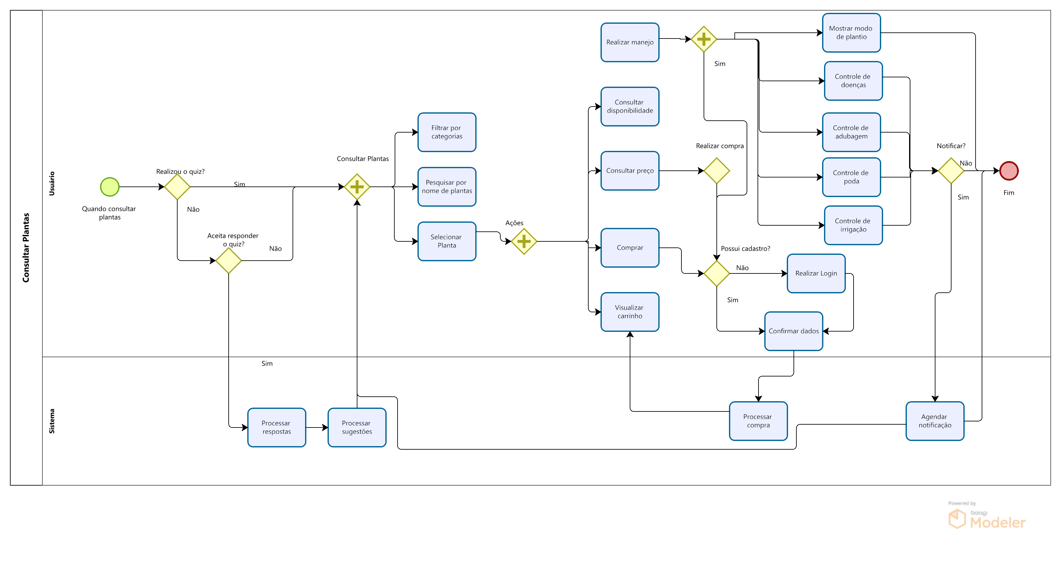

Diagrama de Estados

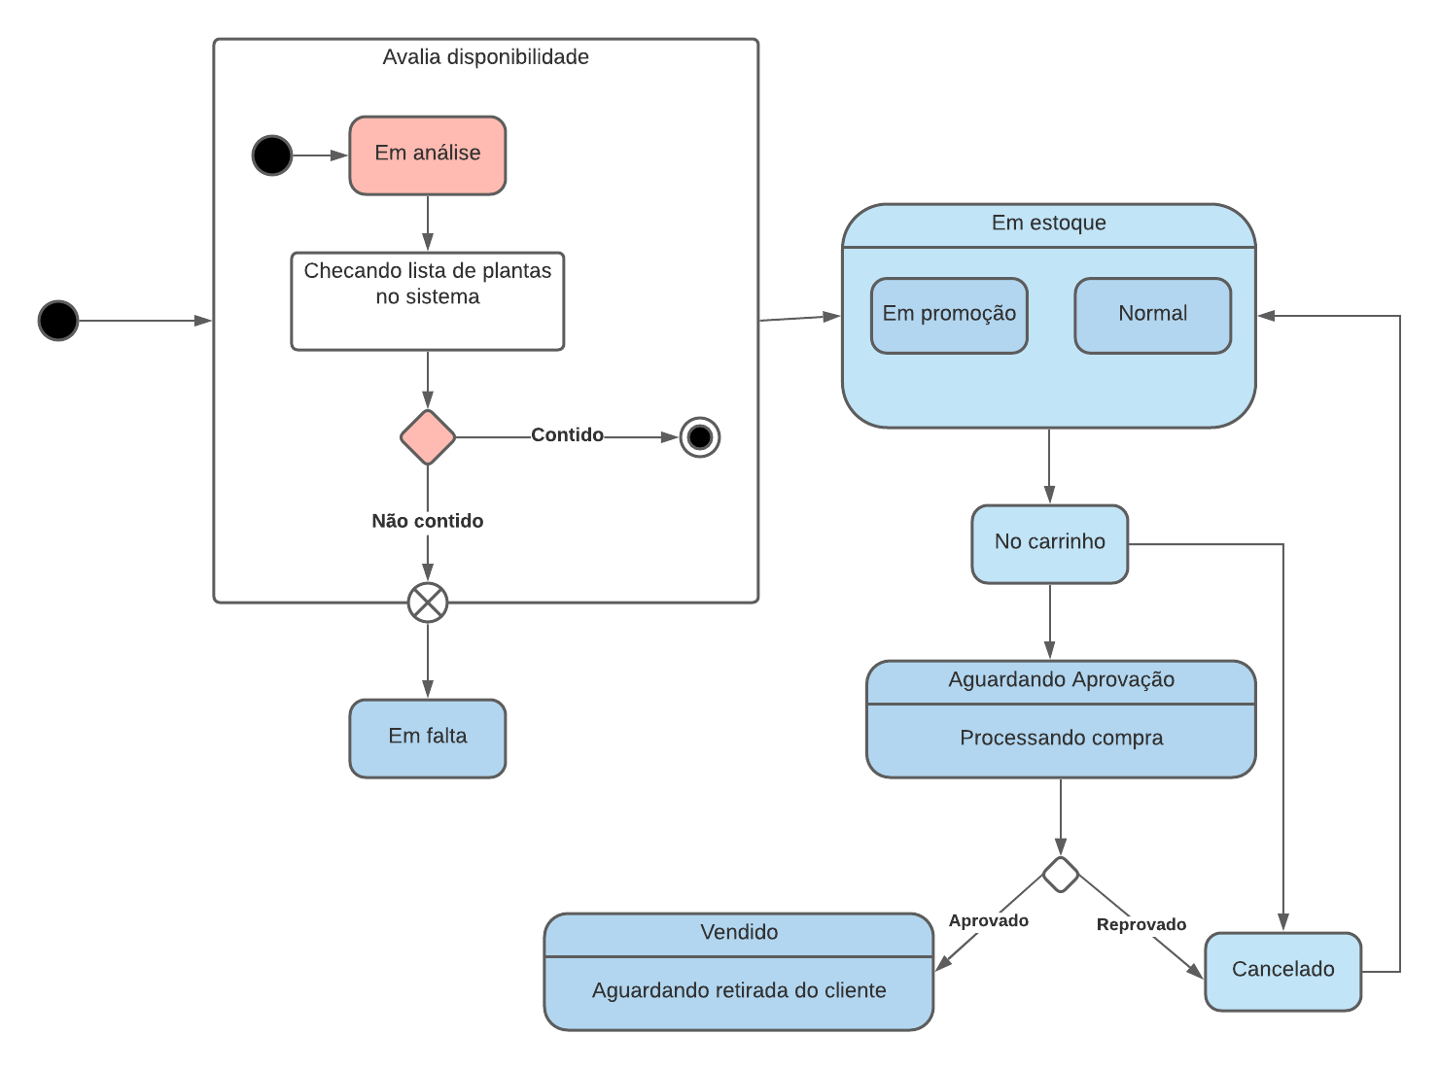

[Diagrama de Classes]

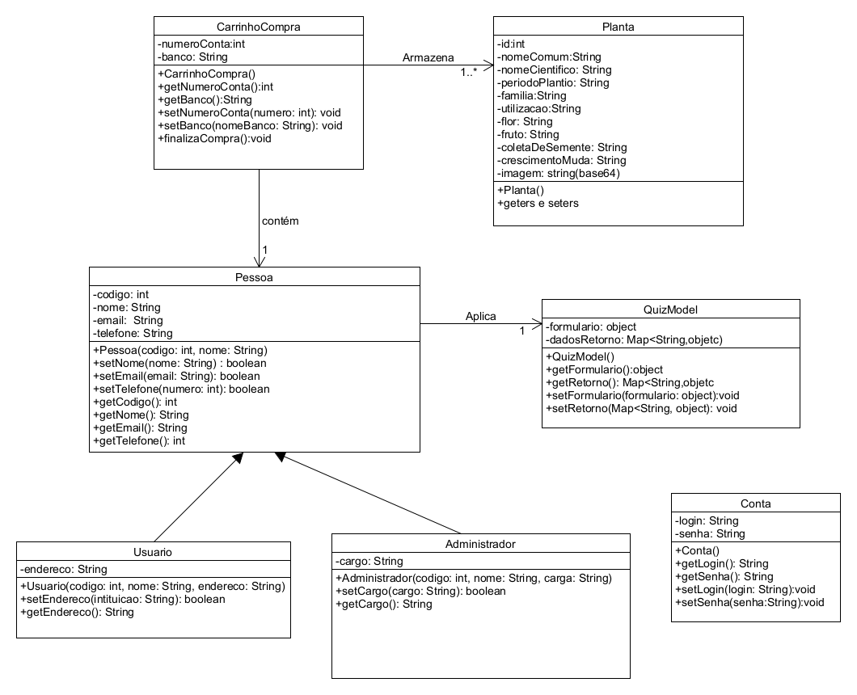

# REQUISITOS FUNCIONAIS – NÍVEL SISTEMA (DETALHAMENTO DE CASOS DE USO)

|  |
| --- |
| UC02 – Consultar Plantas |
| Nome: UC02 – Consultar Plantas  Escopo: Consultar plantas disponíveis e que são oferecidos pelo viveiro. (RF03)  Descrição do propósito: Permitir que o usuário possa consultar plantas que são disponibilizados no viveiro de mudas.  Interessados e interesses: Usuários do aplicativo |
| Pré-condições: Usuário deve ter acessado a página inicial do app e realizado login.  Pós condições: Retornar para a tela inicial ou então seguir para a realização da compra.  Fluxo de Eventos Normal:   1. Usuário seleciona uma categoria de planta a ser consultada. (RN01, RN03) 2. O sistema interroga o usuário sobre responder um quiz e personalizar a consulta. (MSG_01) 3. O usuário realiza o quiz e é redirecionado para a tela de consulta de plantas. (RN07) 4. Na tela são apresentados os dados em forma de card contendo as informações referentes a planta . (RN06, ED3) 5. O usuário clica no card de consulta e o sistema deve redirecioná-lo para a tela de detalhamento da planta. 6. É apresentado ao usuário a ação de preço da planta, disponibilidade no estoque, características, orientações de manejo, incluir no carrinho, filtro de dados.   Fluxo de eventos pesquisa:  6a. O usuário clica no campo de pesquisa de plantas. (RF01)  6a.1. O sistema refaz a requisição e remonta a tela de consulta trazendo as plantas descritas no filtro.  Fluxo de Eventos de Exceção:  6a. Não foi possível encontrar nenhuma planta com o filtro fornecido.  6.a.1 Exibe-se um campo vazio com a indicação de nenhum elemento encontrado. (MSG_02) |
| Estrutura de dados: ED3 |
| Outras dependências: RNF01, RNF03. |

|  |
| --- |
| UC06 – Realizar Quiz |
| Nome: UC06 – Realizar quiz  Escopo? Realização de um quiz que permite a personalização de consultas de plantas.  Descrição do propósito: Permitir que o usuário possa realizar um quiz cujo resultado permite classificá-lo em determinadas categorias, e por consequência personalizar as consultas de plantas mostradas ao usuário.  Interessados e interesses: Usuários do aplicativo |
| Pré-condições: Usuário deve ter acessado a página inicial do app e realizado login.  Pós condições: Retornar para a tela.  Fluxo de Eventos Normal:   1. Ao realizar login, o sistema mostra um alerta ao usuário perguntando o desejo de prosseguir com o quiz. (MSG_05) 2. O usuário é direcionado para uma nova tela de manutenção onde poderá selecionar uma série de categorias. (RN06) 3. O usuário preenche o formulário e clica em concluir. 4. O Sistema envia as informações fornecidas ao servidor e exibe a mensagem de conclusão ao usuário. (MSG_06) 5. O Sistema retorna para a tela inicial trazendo a consulta personalizada ao usuário.   Fluxo de Eventos realização do quiz através de menu.  1a. O usuário acessa a tela do quiz através do botão localizado no menu do aplicativo.  Fluxo de Eventos de Exceção:  1a. O Usuário clica em “Não” na mensagem que o levaria para o quiz. |
| Estrutura de dados: |
| Outras dependências: RNF07. |

|  |
| --- |
| UC07 – Realizar Login |
| Nome: UC07 – Realizar Login  Escopo: Possibilitar ao usuário a realização de login no sistema. (RF08)  Descrição do propósito: Permitir que o usuário a manutenção de uma conta bem como realização de login no sistema, tanto por meio específico bem com utilizando plataformas do Google e do Facebook.  Interessados e interesses: Usuários do aplicativo |
| Pré-condições: Usuário deve ter acessado a página inicial do app.  Pós condições: Realizar Logoff e voltar para a tela inicial sem login.  Fluxo de Eventos Normal:   1. Usuário se encontra na página inicial do aplicativo. 2. O Usuário seleciona o botão de perfil. E clica em “Realizar Login” 3. A tela de login é exibida ao usuário possibilitando ao usuário digitar o e-mail e a senha. (RF09) 4. Ao clicar em “Entrar” o sistema processa a inserção correta dos dados e realiza o login. 5. O Sistema retorna para a tela inicial do aplicativo trazendo informações personalizadas relacionadas ao usuário logado.   Fluxo de eventos login com outras plataformas:  3a. Ao invés de fornecer o e-mail e a senha padrão, o usuário seleciona a opção para logar com o Google. (botão indicativo abaixo dos campos de login padrão) (RF08)  3a.1 O sistema abre uma modal permitindo ao usuário inserir o login e senha da sua conta Google  3a.2 O Sistema envia uma requisição ao API do google que retorna à validade do acesso.  3a.3 O sistema envia as informações repassadas pela API para o servidor realiza o login.  3a.4 O Sistema retorna para a tela inicial do aplicativo trazendo informações personalizadas relacionadas ao usuário logado.  3b. Ao invés de fornecer o e-mail e a senha padrão, o usuário seleciona a opção para logar com o Facebook. (botão indicativo abaixo dos campos de login padrão) (RF08)  3b.1 O sistema abre uma modal permitindo ao usuário inserir o login e senha da sua conta do Facebook.  3b.2 O Sistema envia uma requisição ao API do Facebook que retorna à validade do acesso.  3b.3 O sistema envia as informações repassadas pela API para o servidor realiza o login.  3b.4 O Sistema retorna para a tela inicial do aplicativo trazendo informações personalizadas relacionadas ao usuário logado.  Fluxo de eventos cadastrar conta.   1. O Usuário clica no botão de “cadastrar uma nova conta”. 2. O sistema redireciona o usuário para uma nova tela de manutenção com um formulário de dados pessoais. 3. O Usuário preenche os dados a aba de dados pessoais e clica em “Próximo” 4. O sistema realiza um slide horizontal e apresenta a segunda aba com os campos de e-mail e senha. 5. O Usuário preenche os dados e clica em confirmar. 6. O sistema realiza a validação via servidor e realiza o login do usuário retornando para a tela inicial do aplicativo.   Fluxo de Eventos de Exceção:   1. Ao clicar em “Entrar”, o Usuário forneceu um e-mail ainda não cadastrado.    1. O sistema exibe um alerta com a frase de exceção. (MSG_03).    2. O sistema marca o campo de login em vermelho mostrando a indicação do mesmo logo abaixo do campo de e-mail. 2. Ao clicar em “Entrar” o Usuário forneceu uma senha incorreta.    1. O sistema exibe um alerta com a mensagem de exceção. (MSG_04).    2. O Sistema marca o campo de senha em vermelho mostrando a indicação de senha inserida incorreta, logo abaixo do campo de senha. |
| Estrutura de dados: ED1, ED5 |
| Outras dependências: RNF01, RNF03. |

# REQUISITOS NÃO FUNCIONAIS

|  |  |  |  |
| --- | --- | --- | --- |
| ID | Descrição | Versão | Classificação |
| RNF01 | O sistema deve possuir acesso à internet | 1.0 | Funcionalidade |
| RNF02 | O sistema será desenvolvido nas plataformas: WEB e Mobile | 1.0 | Portabilidade |
| RNF03 | O Sistema deve se comunicar com um servidor já existente a fim de buscar os dados necessários para a sua consulta | 1.0 | Manutenibilidade |
| RNF04 | O sistema deve apresentar dados sequenciais em forma de passo a passo. | 1.0 | Usabilidade |
|  |  |  |  |

# REGRAS DE NEGÓCIO

Esta seção apresenta Lista Indexada de Regras de Negócio do Sistema.

|  |  |  |  |
| --- | --- | --- | --- |
| ID | Descrição | Versão | Tipo |
| RN01 | A origem dos dados disponibilizados nas consultas será proveniente de um sistema já existente vigente no viveiro Jardim das Flores, e serão disponibilizados através de um json, ou seja, conjunto de dados no formato chave e valor.  Ex: { ‘id_planta: “025’, ‘nome_planta’: ‘orquídea’...} | 1.0 | Fato |
| RN02 | Se, ao realizar uma consulta cujos dados se referem ao preço de uma planta, o sistema deve trazer as informações atualizadas referentes a cotação das plantas disponíveis no viveiro. | 1.0 | Ativadores de ações |
| RN03 | Ao selecionar uma determinada classificação de planta, o sistema deve realizar a consulta filtrando os dados pela categoria selecionada. | 1.0 | Ativadores de ações |
| RN04 | Se o usuário tiver permitido o acesso a sua localização, então o sistema deve ordenar os dados através da latitude e longitude passado pelo gps, caso contrário, deve ordenar os dados por ordem alfabética | 1.0 | Inferência |
| RN05 | Se configurado, o sistema deve emitir uma notificação ao usuário informando a próxima tarefa a ser feita referente a uma planta marcada. | 1.0 | Ativadores de ações |
| RN06 | O Sistema deve buscar as informações com base no quis respondido pelo usuário, trazendo as plantas que mais se aproximam do perfil do usuário, caso contrário deve listar todas as consultas respeitando a regra de negócio RN04. | 1.0 | Fato |
| RN07 | Ao responder o quiz, o sistema deve retornar uma requisição POST com os dados do usuário para o sistema gerenciador do cliente. Este por sua vez irá processar os dados e definir o usuário num determinado “perfil” de usuário, com a qual será possível fornecer uma consulta personalizada. | 1.0 | Ativadores de ações |
| RN08 | Se o usuário não possuir uma conta, o sistema deve permitir ao usuário realizar seu cadastro, por meio específico, ou pelas contas existente como Google e Facebook. | 1.0 | Ativadores de ações |
| RN09 | O sistema deve fornecer ao usuário, como forma de login padrão, o login próprio do sistema. | 1.0 | Fato |

# ESTRUTURAS DE DADOS

Esta seção apresenta Lista Indexada de Estruturas de Dados do sistema.

1. **Usuário Normal:**

Código

Nome

Sobrenome

E-mail

Telefone

Endereço

1. **Usuário Administrador:**

Código

Nome

Sobrenome

E-mail

Telefone

Cargo

1. **Planta:**

Id

Nome Comum

Nome Científico

Período do plantio

Família

Utilização

Flor

Fruto

Coleta de sementes

Crescimento da muda

Imagem

Classificação

1. **Carrinho de compra:**

Número da conta

Forma de pagamento

Banco

1. **Conta:**

Login

Senha

# MENSAGENS DO SISTEMA (MSG)

|  |  |  |
| --- | --- | --- |
| ID | Descrição | Classificação |
| MSG_01 | “Personalizar a consulta trazendo as plantas ideias para você podem ser simples e rápido. Realize um quiz e personalize sua consulta.” | Alerta |
| MSG_02 | “Nenhuma planta foi encontrada com esse nome” | Informativo |
| MSG_03 | “E-mail informado inexistente” | Erro |
| MSG_04 | “Senha inserida incorreta” | Erro |
| MSG_05 | “Você gostaria de personalizar as sugestões de plantas em seu aplicativo? Basta responder algumas questões.” | Alerta |
| MSG_06 | “Muito obrigado por ter respondido, agora será possível fornecer dados mais precisos em suas consultas” | Alerta |

# MATRIZES DE RASTREABILIDADE

|  |  |  |  |  |  |  |  |  |  |  |  |  |  |
| --- | --- | --- | --- | --- | --- | --- | --- | --- | --- | --- | --- | --- | --- |
|  | **Requisitos Funcionais** | | | | | | | | | | | | |
| **Regras de Negócio** | RF01 | RF02 | RF03 | RF04 | RF05 | RF06 | RF07 | RF08 | RF09 | RF10 | RF11 | RF12 | RF13 |
| RN01 |  |  |  |  |  |  |  |  |  |  |  |  |  |
| RN02 |  |  |  |  |  |  |  |  |  |  |  |  |  |
| RN03 |  |  |  |  |  |  |  |  |  |  |  |  |  |
| RN04 |  |  |  |  |  |  |  |  |  |  |  |  |  |
| RN05 |  |  |  |  |  |  |  |  |  |  |  |  |  |
| RN06 |  |  |  |  |  |  |  |  |  |  |  |  |  |
| RN07 |  |  |  |  |  |  |  |  |  |  |  |  |  |
| RN08 |  |  |  |  |  |  |  |  |  |  |  |  |  |
| RN09 |  |  |  |  |  |  |  |  |  |  |  |  |  |

|  |  |  |  |  |  |  |  |  |  |  |  |  |  |  |  |
| --- | --- | --- | --- | --- | --- | --- | --- | --- | --- | --- | --- | --- | --- | --- | --- |
|  | **Requisitos Funcionais** | | | | | | | | | | | | | | |
| **Requisitos Não Funcionais** | RF01 | RF02 | RF03 | RF04 | RF05 | RF06 | RF07 | RF08 | RF09 | RF10 | RF11 | RF12 | RF13 | RF14 |
| RNF01 |  |  |  |  |  |  |  |  |  |  |  |  |  |  |
| RNF02 |  |  |  |  |  |  |  |  |  |  |  |  |  |  |
| RNF03 |  |  |  |  |  |  |  |  |  |  |  |  |  |  |
| RNF04 |  |  |  |  |  |  |  |  |  |  |  |  |  |  |

# Protótipos de tela

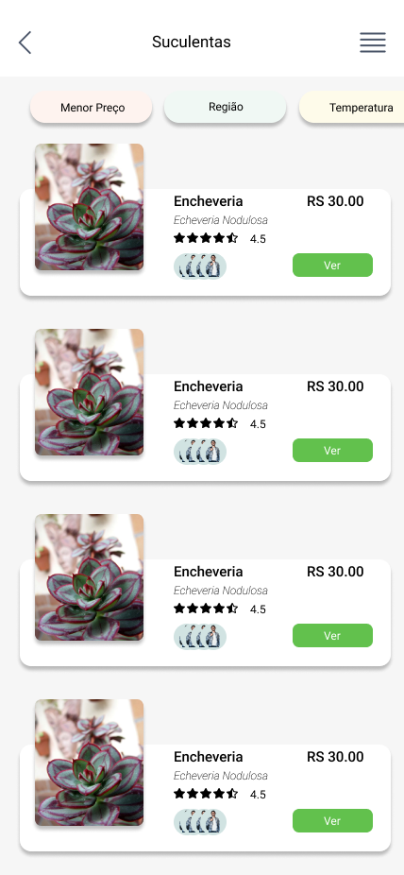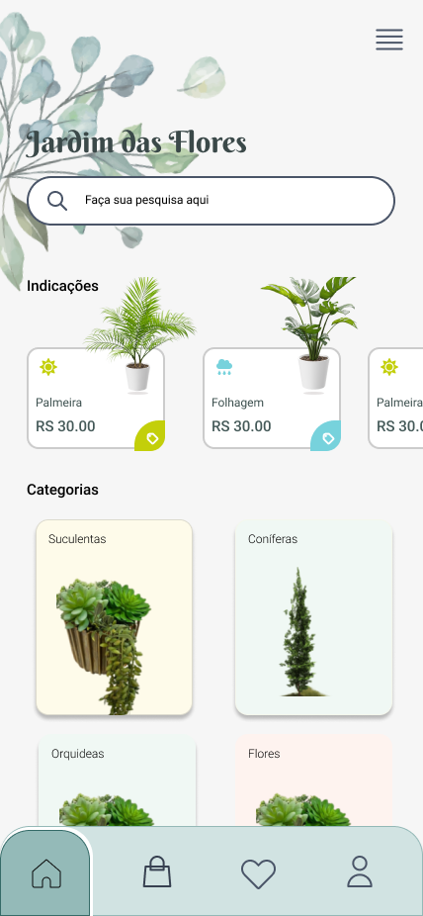

1. Nome, classificação, época do ano para o plantio
2. Passo a passo do plantio, cuidados iniciais, controle de doenças, lua indicada para o plantio, profundidade do solo. Período de poda.
3. Permitir Agendar períodos de adubagem, tempo de irrigação e poda e notificar o usuário quando o tempo indicado estiver.
4. (Filtrando por época do ano e localização )